Středověký Mastičkář třikrát jinak

Přednáška Mgr. Elišky Poláčkové, Mgr. Martina Bažila, Ph.D. a prof. PhDr. Evy Stehlíkové

Teatrologická společnost, 24. března 2014

 | Muzejní zlomek (MastMuz) | Drkolenský zlomek (MastDrk)
délka | 431 veršů | 196 veršů
rkp. – uložení | Praha, Národní muzeum, NM 1 Ac 55 | Schlägl (Drkolná) v Horním Rakousku, knihovna kláštera premonstrátů, sine
vznik rkp. | druhá čtvrtina XIVe stol. | 1365‒1385
objevení rkp. | 1822 (ve vazbě rkp. z kolovratské knihovny v Březnici), našel ho Václav Hanka (nebo Josef Alexandr Dundr) | 1887 (Adolf Patera)

Edice stč. Mastičkáře
Gebauer, Jan, „Staročeský Mastičkář a páně Šemberovy námitky proti jeho přesnosti“, Listy filologické 1880, 91‒121.
Patera, Adolf, „Drkolenské zlomky staročeských her dramatických ze 14. stol.“, Časopis českého muzea 1889, 123‒139.
Máchal, Jan., O staročeských dramatech velikonočních, Praha 1908, 37‒45.
Krčma, František, Mastičkář, Praha 1920.
Oberpfalzer, František, Nejstarší české hry divadelní, Praha 1941.
Šafařík, Pavel Josef, Palacký, František, Jungmann Josef, Hanka, Václav, Výbor z literatury české I., Praha 1948, 64‒82.
Hrabák, Jan, Staročeské drama, Praha 1950.
Kunstmann, Heinrich, Denkmäler der alttschechischen Literatur, Berlin 1955.
Svejkovský, František, Ryšánek, František in V. Černý, Staročeský Mastičkář, Praha 1955, 3‒26.
Hrabák, Jan, Výbor z české literatury od počátků pro dobu Husovu, Praha 1957.
Hanka, Václav, Starobylá skládanie, 5. díl., Praha 1983, 198‒219.
Veltrusky, Jarmila, „A Sacred Farce from Medieval Bohemia“, Michigan Studies in the Humanities 1985, 332–376.

Edice mastičkářských scén v evropském dramatu
Froning, Richard (ed). Das Drama des Mittelalters I‒III. Stuttgart 1891‒1892.
Grace, Frank (ed.). La Passion du Palatinus. Paris 1922.
Hartl, Eduard (ed). Das Drama des Mittelalters II. Leipzig 1937.
Meier, Rudolf (ed.). Das Innsbrucken Osterspiel. Das Osterspiel von Muri. Stuttgart: Reclam 1962.
Milchsack, Gustav (ed.). Egerer Fronleichnamsspiel. Stuttgart: Litterarischer Verein, 1881.
Jodogne, Omer (ed.). Le Mystère de la Passion d´Arnoul Gréban I‒III. Brussels: Académie Royale de Belgiqe, Classe des Lettres 1965.
Jubinal, Achille (ed.). Mystères inédits du quinzième siècle II. Paris 1837.
Lipphardt, Walther (ed.). Lateinische Osterfeiern und Osterspiele. Berlin and New York: Walter de Guyter 1975‒1981.
Rueff, H. Das Rheinische Osterspiel der Berliner Handschrifts Ms. Germ. Fol. 1219 mit Untersuchungen zur Textgeschichte des deutschen Osterspiels. Berlin: Widmann 1925.
Runnalls, Graham A. (ed.). Le mystère de la Passion Nostre Seigneur du manuscrit 1131 de la Bibliothèque Sainte-Geneviève. Paris 1974.
Richard, J.‒M. (ed.). Le Mystère de la Passion, texte du manuscrit 697 de la bibliothèque d´Arras. Paris 1893.
Roy, Emile. Le Mystère de la Passion en France du XVIe siècle. Revue Bourguignonne 13 and 14 (1904): 73‒123 and 3‒203.
Shephardt, William P. (ed.). La Passion provençale du manuscrit Didot. Paris 1928.
Touber, Anthonius H. (ed.). Das Donaueschinger Passionsspiel. Stuttgart 1895.
Wackernell, J. E. (ed.). Altdeutsche Passionsspiele aus Tirol. Graz 1897.

SEKUNDÁRNÍ LITERATURA
Amann, Klaus, Das Pfäferser Passionsspielfragment, Untersuchung – Edition – Kommentar, Innsbruck 2010.
Bažil, Martin, „Nesúce hlavy jako lanie... Staročeský Mastičkář jako literární dílo (předběžná úvaha metodologická)“, Divadelní revue 21/3, 2010, 7‒14.
Bühler, Curt F. and Carl Selmer (eds.). The Melk “Salbenkrämerspiel”: An unpublished Middle High German “Mercator” Play. PMLA 63, 21‒63.
Cohen, Gustave. Anthologie du drame liturgique en France au Moyen Age. Paris: Editions du Cref 1955.
Creizenach, Wilhelm M. A. Geschichte des neueren Dramas. Halle a. S.: Max Niemeyer 1893.
Černý, Václav, Staročeský Mastičkář, Praha, Rozpravy ČSAV 1955, reprint: idem, Staročeská milostná lyrika a další studie ze staré české literatury, Praha: Mladá fronta 1999, 295‒394.
Černý, Václav, „Od bonifantů k mastičkářům“, Sborník historický 1962, 95‒135, reprint: idem, Staročeská milostná lyrika..., 395‒442.
Jakobson, Roman, „Medieval Mock Mystery – The Old Czech Unguentarius“, in: Studia philologica et litteraria in honorem Leo Spitzer, ed. Anna Granville Hatcher, Karl-Ludwig Selig, Bern: Francke 1958.
Kiepe, Hansjürgen, Die Nürnberger Priameldichtung, München: Artemis 1984.
Mathieu, M. Le personnage du marchand de parfums dans le theatre medieval en France. Le Moyen Age 23 (1968): 39‒71.
Neumann, Bernd, Trauden, Dieter, „Rubin, du machst wol eyn schalk syn! Zur Funktion sprachlicher Gestaltungsmittel im Melker und Innsbrucker Salbenkrämerspiel“, Neue Beiträge zur Germanistik / Doitsu Bungaku, 6, 2007, 131‒156.
Singer, Samuel (ed.), Thesaurus proverbiorum medii aevi – Lexikon der Sprichwörter des romanisch-germanischen Mittelalters, Berlin – New York : de Gruyter, díl 1, 1995, a díl. 11, 2001.
Stumpfl, Robert, Kultspiele der Germanen als Ursprung des mittelalterlichen Dramas, Berlin 1936.
Stehlíková, Eva, „Na ostrzu noża. Mastičkář [„Sprzedawca maści”], czeska farsa z XIV wieku », in: Między liturgyką i performatyką, ed. E. Mateja a Zbigniew W. Solski, Opole 2012.
Svejkovský, František, „Dvě verze Mastičkáře – dva typy středověké frašky“, Česká literatura 11, 1963, 473‒487.
Svejkovský, František, Z dějin českého dramatu – Latinské a latinsko-české hry tří Marií, Praha: Universita Karlova 1966.
Thomas, Alfred, recenze na Veltrusky, 1985, Revue de littérature comparée 1988, 1, 110‒111.
Thomas, Alfred, Anne’s Bohemia: Czech Literature and Society, 1310‒1420, University of Minnesota Press, 1998.
Trost, Pavel, „K staročeskému Mastičkáři“, in: Sborník Vysoké školy pedagogické v Olomouci – Jazyk a literatura 3, Olomouc 1956, 103‒105.
Truhlář, Josef, „O staročeských dramatech velikonočních“, Časopis českého Musea, 1891, LXV, 3‒34 a 165‒197.
Veltrusky, Jarmila F., A Sacred Farce from Medieval Bohemia: Mastičkář, Ann Arbor (Mich.): University of Michigan 1985.
Vršecká, Kateřina, „Mastičkář“, in: Theater in Böhmen, Mähren und Schlesien. Von den Anfängen bis zum Ausgang des 18. Jh., ed. Alena Jakubcová, Matthias J. Pernerstorfer, Wien 2013, 414‒418.
Walsh, Martin W., „Rubin and Mercator: Grotesque Comedy in the German Easter Play“, Comparative Drama, 2002, 36, 1‒2, 187‒202.

MastMuz, 309‒318 Quo finito fundunt ei feces super culum.
Ipse vero Isaac surgens dicit ricmum:

Avech, auvech, avech, ach!
Kak to, mistře, dosti spach,
avšak jako z mirtvých vstach,
k tomu sě bezmál neosrach.
Děkujiu tobě, mistře, z toho,
ež mi učinil cti přieliš mnoho.
Jiní mistři po svém právu
maží svými mastmi hlavu;
ale tys mi, mistře, dobřě zhodil,
ež mi všichnu řit mastiú oblil.

Eliška Poláčková

Mastičkářská scéna v evropských liturgických hrách:
11./12. stol.: Ludus Paschalis z Vich (lat.)
13. stol.: Ludus Paschalis z Klosterneuburgu (lat.), Ludus Paschalis z Tours (lat.), Ludus, immo Exemplum, Dominice Ressurectionis (lat., in Codex Buranus), Jeu de Pâques z Origny-Sainte-Benoîte (fr.-lat.), velikonoční hra z Muri (něm., Švýcarsko)
14. stol.: Passion du Palatinus (fr.), Passion provençale (fr.), Mystère de la Passion (fr.), Ressurection (fr.), Passion (fr.), Ludus de resurrection domini neboli Insbrucký Osterspiel (1391, něm.-lat.)
14./15./16. stol.: Passion de Semur (15. stol., fr.), Passion d'Arras (15. stol., fr.), Das Wiener Osterspiel (něm.), velikonoční hry z Erlau (něm.), velikonoční hra z Wolfenbüttel (něm.), velikonoční hra z Alsfeldu (něm.), Rheinische Osterspiel (něm.), Donaueschinger Passionsspiel (něm.), velikonoční hra z Halle (něm.), Ludus pasce (lat.-čes.), Chebská hra o Božím těle (něm.-lat.)

Eva Stehlíková

Jaroslav Kolár: v historii zkoumání této památky se zrcadlí dějiny české literární a kulturní historie (Český Mastičkář v dějinách vědy o kultuře, Divadelní revue 1991, 3, 3‒8.)

1. Podvrh???

Václav HANKA (1822) x ŠEMBERA, A.V., GEBAUER J., PATERA Adolf

2. Reakce

SCHOTTKY, J. M., NEBESKÝ, V. B.

3. Původ
Zakládají se české hry na německých nebo německé na českých? Nevztahují se české a německé hry k nějakému staršímu textu, který by mohl být latinský, latinsko-německý, německý nebo dokonce latinsko-francouzský? Pomůže neověřitelné tvrzení, že autor německých her byl odkudsi z německo-českého pomezí, ze severních Čech, ze Slezska či z Horních Rakous?

STEMMA

POLAK, A., Die altböhmischen Quacksalberbruchstücke, Jahresbericht der Oberrealschule in Neutitschen 1910‒1911, 18‒32.

Latinsko-německá předloha

Insbrucký Osterspiel Ztracená hra německá

MastM uz MastDrk

SCHMIDT, W. Der alttschechische Mastičkář und sein Verhältnis zu den deutschen Osterspielen, Zeitschrift für Slavistik, 1957, 223‒242.

A

X X1

Insbruscký Osterspiel MastMuz MastDrk

ČERNÝ, Václav, Staročeský Mastičkář, Praha, Rozpravy ČSAV, 1955.
Hledá „takové celkové řešení problému, v němž by i věčná a zdánlivě už jediná nesnáz původu a původnosti českého textu byla rozluštěna“ (s. 37) ‒ mastičkářské scény jsou původním výtvorem středověkých jokulátorů, jejichž aktivita vrcholila již ve 13. století, český Mastičkář byl později zvnějšku a uměle vložen do liturgické hry

x TROST, P. + JACOBSON, R.

4. Interpretace

TRUHLÁŘ, J., NEJEDLÝ, Z., MÁCHAL J.: negativní výroky, které dávají najevo, že scéna se vzkříšením Izáka je nepřijatelná, přispívají k představě, že scéna s Mariemi a s jejich latinskými zpěvy je neústrojně vložena do frašky

x TROST, JAKOBSON, SVEJKOVSKÝ F.

VELTRUSKY, Jarmila, A Sacred Farce from Medieval Bohemia, Michigan Studies in the Humanities, 1985, 332–376.
Rf. PYNSENT R.: „Jarmila Veltrusky’s study is the most serious piece of work ever to have been written on Czech fourteenth-century drama.“

Martin Bažil

1. Struktura textu a inventář skatologických motivů

MastMuz |  |  | MastDrk
skatologické motivy | verš | struktura | struktura | verš | skatologické motivy
 | 1‒26 | Mast najímá R | P najímá R | 1‒52 | 50 – R: ano mi sě chce velmi sráti
 |  | silete | silete, silete | 53
 | 27‒34 | Seď, vem přišel mistr Ypokras
57 – R: pirdí neskrovně | 35‒72 | monolog R: představení Mast
 |  | silete
83 – R: tu mi počěchu staré baby pod nos pzdieti | 73‒88 | první dialog R a Mast | první dialog R a Mast | 54‒61 | 61 – R: nemoha sě okakati
 |  | silete
 |  |  | Mast a Abraham | 62‒74
95 – R: však proto i hovna juž nemáš | 89‒111 | druhý dialog R a Mast | druhý dialog R a Mast | 75‒93 | 79 – R: Teď sem, mistře, polib mě v pezd.  81 – Mast: o svém pánu i hovna netbáš  87 – R: však proto i hovna nemáš
 |  | silete
155 – R: pójde od nie pzdě a pirdě  160 – R: pzdin k niej málo přičinila | 112‒193 | třetí dialog R aMast: (absurdní) reklama na jejich zboží
 |  | silete
 | 194‒233 | čtvrtý dialog R a Mast: ohlášení zákazníků (Abraham, tři Marie)
 |  | silete
 | 234‒271 | tři Marie a Mast (latinské strofické zpěvy + jejich recitovaný stč. překlad)
rubrika po v. 308:  Fundunt ei feces super culum.  312 – I: k tomu sě bezmál neosrach  318 – I: ež mi všichnu řit mastiů oblil | 272‒318 | „vzkříšení“ I
 |  | silete
 | 319‒360 | tři Marie a Mast
 | 361‒393 | Mast a jeho žena
 | 394‒430 | spor mezi R a P | spor mezi R a P | 94‒134
 |  | silete | Straka na stracě přěletěla řeku | 135‒138
 | 431 ... | Mast mluví ke třem Mariím | dialog mezi P, R a Mast, před ním monolog R (reklama na jejich zboží) | 139‒196 | 139 – P: vonie / a jako samé hovno konie 169 – R: Pustrpalek v ni prděl tluka  175 – R: dělánať jest z ščinomat  176 – R: Postrpalek ji dělal chodě srat  178 – R:  takť je drahá, nestojíť za psie hovno  186 – R:  vóniť má jako z mnichového záchoda
 |  |  | odpověď P | 195‒196

R ... Rubin
P ... Pusterpalk
Mast .... Mastičkář
I ... Izák
tučná kursíva ... písně
kursíva ... český text (repliky)
kursíva + kapitálky ... rubrika

Sultzerova priamel (Augsburg, 1467):

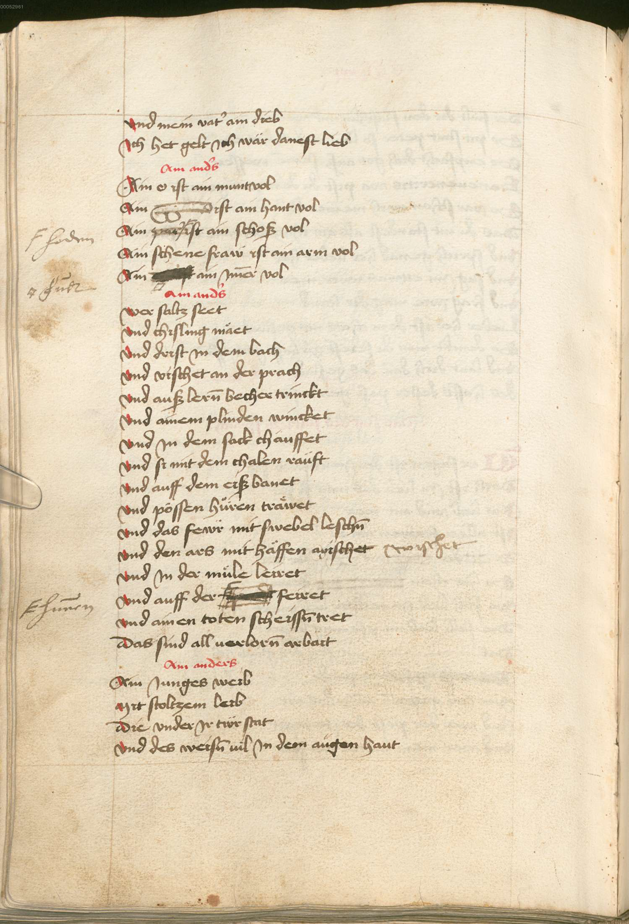

zdroj: http://daten.digitale-sammlungen.de/~db/0005/bsb00052961/images/index.
html?id=00052961&fip=yztsxdsydxdsydxdsydweayaewqxdsydeayaeaya&no=&seite=410
(naposledy viděno 10. 1. 2014)

Ain anders

1 Wer saltz seet
Vnd chisling mäet
Vnd drist jn dem bach
Vnd vischet an der prach
5 Vnd auß leren becher trinckt
Vnd ainem plinden wincket
Vnd in dem sack chauffet
Vnd si[ch] mit dem chalen rauft
Vnd auff dem eiß bauet
10 Vnd pössen huºren tra^{e}wet
Vnd das fewr mit swebel lesche[t]
Vnd den ars mit häffen wischet
Vnd jn der müle leiret
Vnd auff der fudt feiret
15 Vnd ainen toten scheissen tret,
Das sind all verloren arbait.
1 salcz Kiepe 2 ma^{e}et Kiepe 7 cha^{e}uffet Kiepe
8 si ms. rau^{e}ft Kiepe 10 po^{e}ssen hu^{e}ren Kiepe
11 leschen ms., Kiepe 12 ha^{e}ffen Kiepe
13 mu^{e}le Kiepe 14 fudt deest in ms., funern (?)
in marg., fudt suppl. Kiepe 16 arbeit Kiepe

Další báseň
Kdo sije sůl
a kosí oblázky
a mlátí v potoce
a chytá ryby na úhoru
a pije z prázdné číše
a mává slepému
a kupuje v pytli
a rve se s plešatým
a staví na ledu
a věří zkaženým nevěstkám
a hasí oheň sírou
a utírá si zadnici kvasnicemi
a na lyru drnká v mlýně
a usne ženské v klíně
a nosí mrtvého kálet
– to vše je zbytečná práce.

